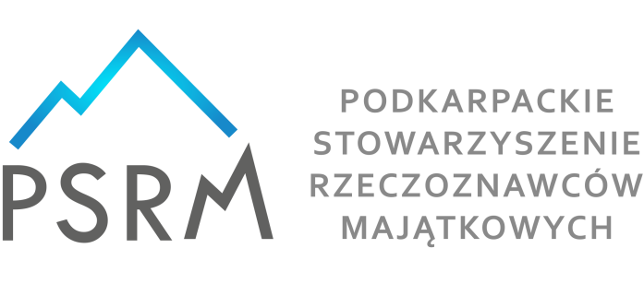

zaprasza na szkolenie stacjonarne na temat:
"Wycena nakładów na nieruchomości w różnych sytuacjach prawnych"

- Prowadzący: dr inż. Jacek Zyga
Ukończył studia i obronił pracę doktorską na Wydziale Geodezji i Kartografii Politechniki Warszawskiej. Wieloletni wykładowca na studiach inżynierskich, magisterskich oraz podyplomowych związanych z gospodarką nieruchomościami (Politechnika Lubelska, Uniwersytet Przyrodniczy w Lublinie, KUL, Lubelska Szkoła Biznesu, Wyższa Szkoła Ekonomii i Innowacji w Lublinie, Wyższa Szkoła Przedsiębiorczości i Administracji). Jest czynnym rzeczoznawcą majątkowym, biegłym sądowym, autorem wielu artykułów o tematyce wyceny nieruchomości. Posiada uprawnienia geodezyjne oraz uprawnienia Rzeczoznawcy majątkowego (numer uprawnień 667). Od 2002 roku jest członkiem Komisji Arbitrażowej Polskiej Federacji Stowarzyszeń Rzeczoznawców Majątkowych; od 2022 także członkiem Państwowej Komisji Kwalifikacyjnej.
- Termin: 17-18 listopada 2022 r.
- Forma: szkolenie stacjonarne
- Koszt szkolenia (brutto):
Dla członków PSRM i pracowników organów administracji publicznej: 350 zł
Dla pracowników organów administracji publicznej : 400 zł
Dla pozostałych: 500 zł

PLAN SZKOLENIA:
1. Obliczanie wartości nakładów użytkowników wieczystych oraz jednostek nieposiadających osobowości prawnej sprawujących trwały zarząd.
    - Ogólne zasady obliczania (rozliczania) wartości nakładów.
    - Analiza prawnych podstaw obliczania wartości nakładów.
    - Obliczanie wartości nakładów użytkowników wieczystych na etapie aktualizacji opłat rocznych.
    - Co należy do nakładów zaliczanych na poczet aktualizowanych odpowiednich opłat rocznych.
    - Nakłady konieczne wpływające na cechy techniczno-użytkowe gruntu.
    - Rozliczenie nakładów po wygaśnięciu prawa uw.
2. Obliczanie wartości nakładów jednostek nie posiadających osobowości prawnej sprawujących trwały zarząd, na etapie aktualizacji opłat rocznych.
3. Obliczanie wartości i rozliczanie nakładów właścicieli nieruchomości w sytuacji naliczania opłat adiacenckich z tytułu budowy urządzeń infrastruktury.
4. Rozliczanie nakładów posiadaczy zależnych lub posiadaczy samoistnych w rozliczeniach z właścicielem.
5. Rozliczanie nakładów współwłaścicieli nieruchomości na etapie znoszenia współwłasności.
6. Rozliczanie nakładów spadkobierców na majątek spadkodawcy.
7. Rozliczanie nakładów małżonków na etapie znoszenia wspólności majątkowej.

Zgłoszenia na szkolenie na karcie zgłoszenia oraz wpłaty na nasze konto przyjmujemy do 10 listopada 2022 roku.

